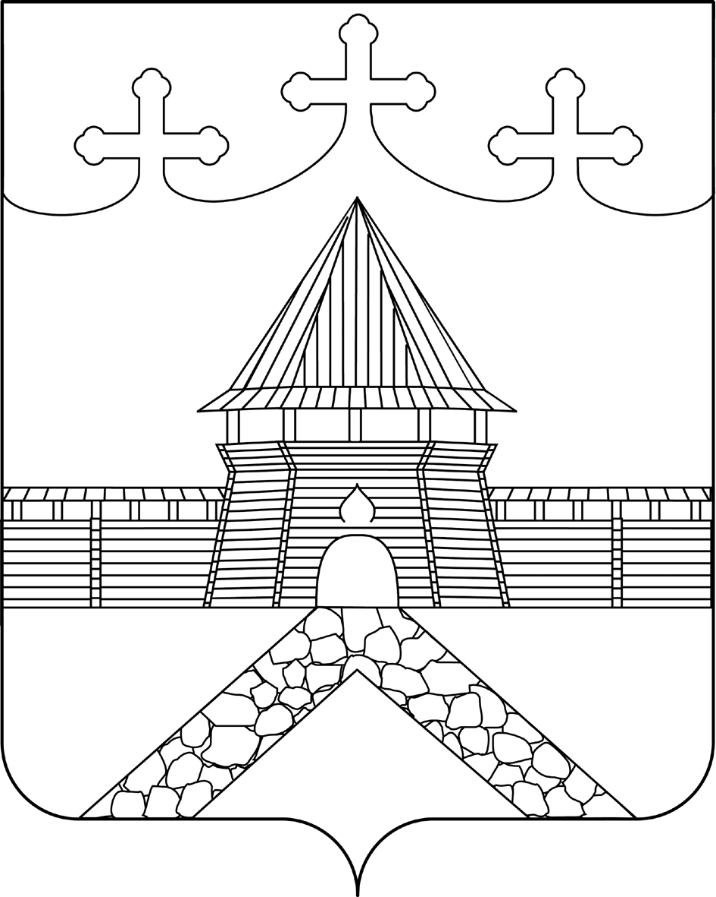
Администрация Парфеньевского муниципального округа

ПОСТАНОВЛЕНИЕ

от 19 июля 2024 г. № 157

О внесении изменений в постановление
администрации Парфеньевского
муниципального округа от 31 октября
2023 года № 207 «Об утверждении
Положения «О предоставлении дополнительных
льгот за присмотр и уход за детьми в дошкольных
образовательных организациях и на питание
обучающихся общеобразовательных организаций
Парфеньевского муниципального округа из семей
граждан, являющихся участниками специальной
военной операции»

В целях реализации Единого стандарта региональных мер поддержки участников специальной военной операции и членов их семей, администрация Парфеньевского муниципального округа

ПОСТАНОВЛЯЕТ:

1. Внести в Положение «О предоставлении дополнительных льгот за присмотр и уход за детьми в дошкольных образовательных организациях и на питание обучающихся общеобразовательных организаций Парфеньевского муниципального округа из семей граждан, являющихся участниками специальной военной операции», утвержденное постановлением администрации Парфеньевского муниципального округа от 31 октября 2023 года № 207 (далее – Положение), следующие изменения:
1.1. Пункт 2 Положения изложить в следующей редакции:
«Обучающимся 1-11 классов общеобразовательных организаций Парфеньевского муниципального округа, реализующих образовательные программы начального общего, основного общего и среднего общего образования, из семей граждан, являющихся участниками специальной военной операции, предоставляется бесплатное двухразовое горячее питание (завтрак и обед), в том числе в случае гибели (смерти) участников СВО, из расчета:
- обучающиеся 1-4 классов (обед) – 40 руб. на одного ребенка в день;
- обучающиеся 5-11 классов (завтрак) – 36 руб. на одного ребенка в день;
- обучающиеся 5-11 классов (обед) – 45 руб. на одного ребенка в день.
Родители (законные представители) освобождаются от платы, взимаемой за присмотр и уход за детьми участников СВО, обучающимися в муниципальных образовательных организациях по программам дошкольного образования, в том числе в случае гибели (смерти) участников СВО.
Родители (законные представители) освобождаются от платы, взимаемой, за присмотр и уход за детьми участников СВО в группах продленного дня в муниципальных общеобразовательных организациях, реализующих образовательные программы начального общего, основного общего и среднего общего образования, в том числе в случае гибели (смерти) участников СВО.».
1.2. Пункт 4 Положения изложить в следующей редакции:
«Данная льгота предоставляется со дня, следующего за датой подачи заявления и необходимого пакета документов, распространяется на период пребывания детей в дошкольной и общеобразовательной организации Парфеньевского муниципального округа и носит заявительный характер.
В случае наличия у родителя (законного представителя) права на получение одной и той же формы социальной поддержки по нескольким основаниям социальная поддержка предоставляется по одному основанию по выбору родителя (законного представителя).».
2. Контроль за исполнением настоящего постановления возложить на заместителя главы администрации Парфеньевского муниципального округа Сомову М.П.
3. Настоящее постановление вступает в силу со дня его официального опубликования в информационном бюллетене «Муниципальное управление».

Глава Парфеньевского
муниципального округа п.п. Н.Ю. Соколова

СОГЛАСОВАНО:

Заместитель главы администрации М.П. Сомова

Управляющий делами Н.А. Соколова

Зав. финансовым отделом Н.Л. Османова

Зав. отделом по орг.работе А.Н. Зеленцов

ОТП – 4
Г.Е.В.
Дело – 1
Зам. главы администрации - 1
Отдел образования – 1
Финансовый отдел - 1

Исполнитель Е.А. Изюмова

